**关于深度学习的图像目标框标注软件说明书**

图片的标注方法例如PS系列画图软件，Matlab 中的label 工具等在标注方面有着明显的不足。一方面，软件安装庞大，不开源且运行效率低。另一方面，不能直接得到训练网络所需的标准图片标注格式。

随着深度学习的兴起，深度神经网络的训练需要大量的标注图片样本，快速而准确的生成图片的标注信息能极大的加快深度神经网络的训练过程。本文档介绍一款图像目标框标注软件，结合图片标注信息，直接生成神经网络训练所需的格式和文件的软件。

1 在对应文档”双击”打开图片标注软件1_main.py。

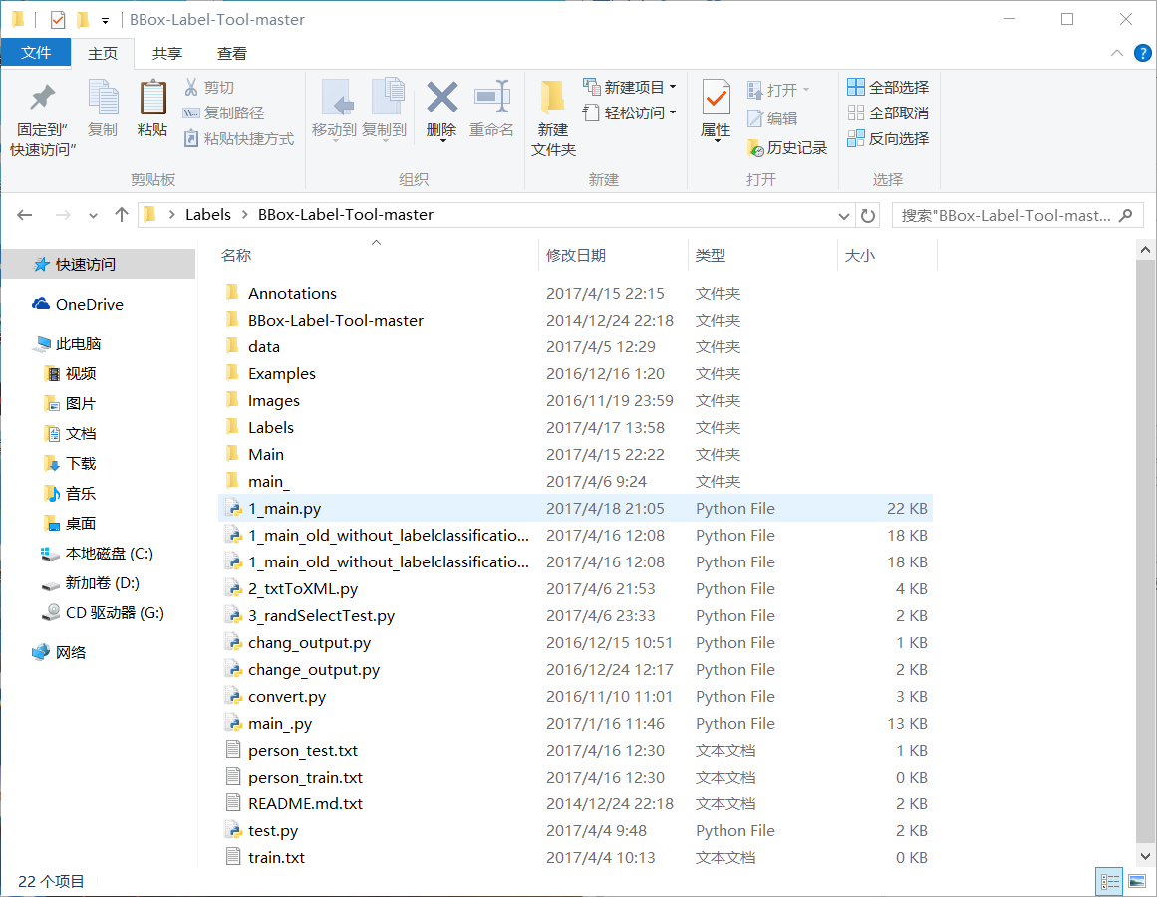

2. 双击运行代码之后，会出现如下图所示的标注系统界面。

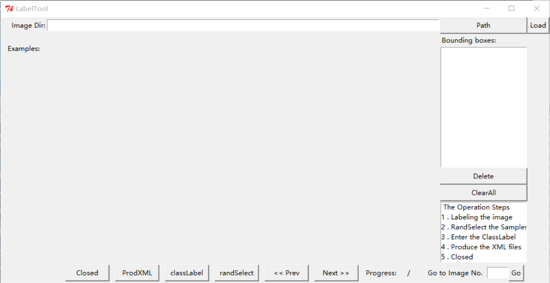

3.点击Path按钮，弹出目录选择框，选定要标定图片所在目录，按确定键。

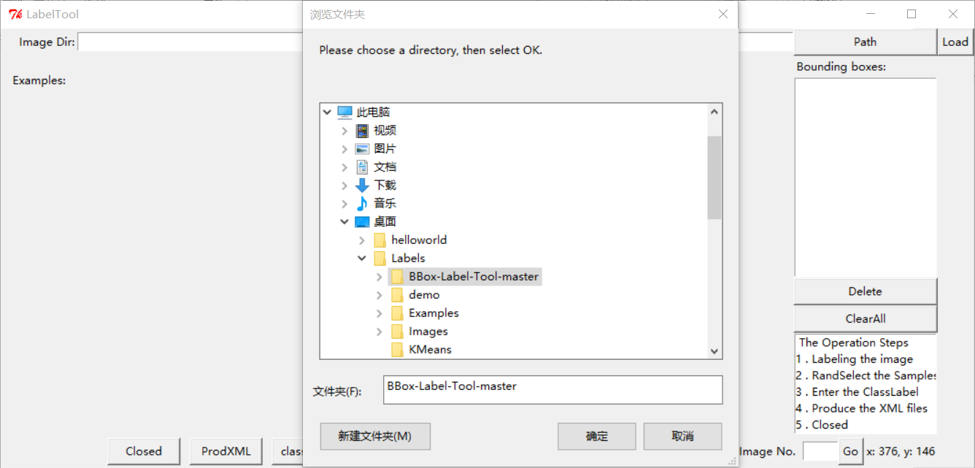

4.点击load 按钮，输入标记类别的编号(请根据训练网络中类别编号填写，编号要求不为负)如下图所示

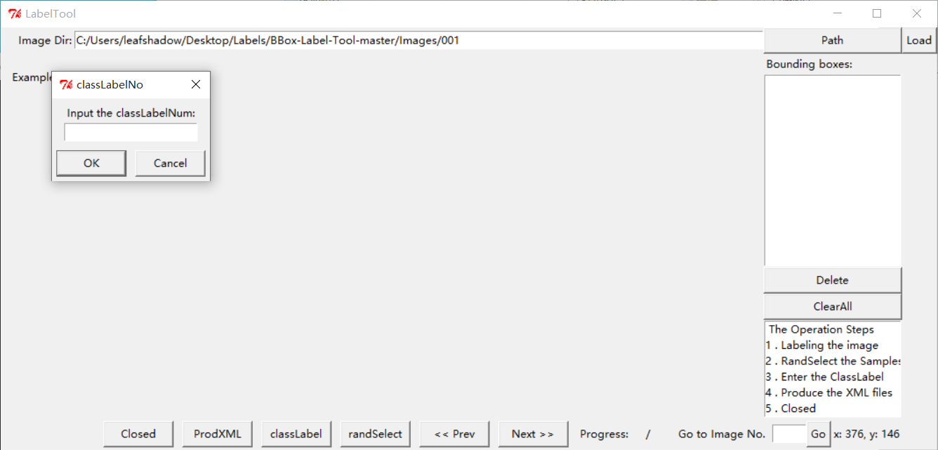

5.点击0k后，界面跳转到标注界面。弹出导入图片提示信息框。点击确认

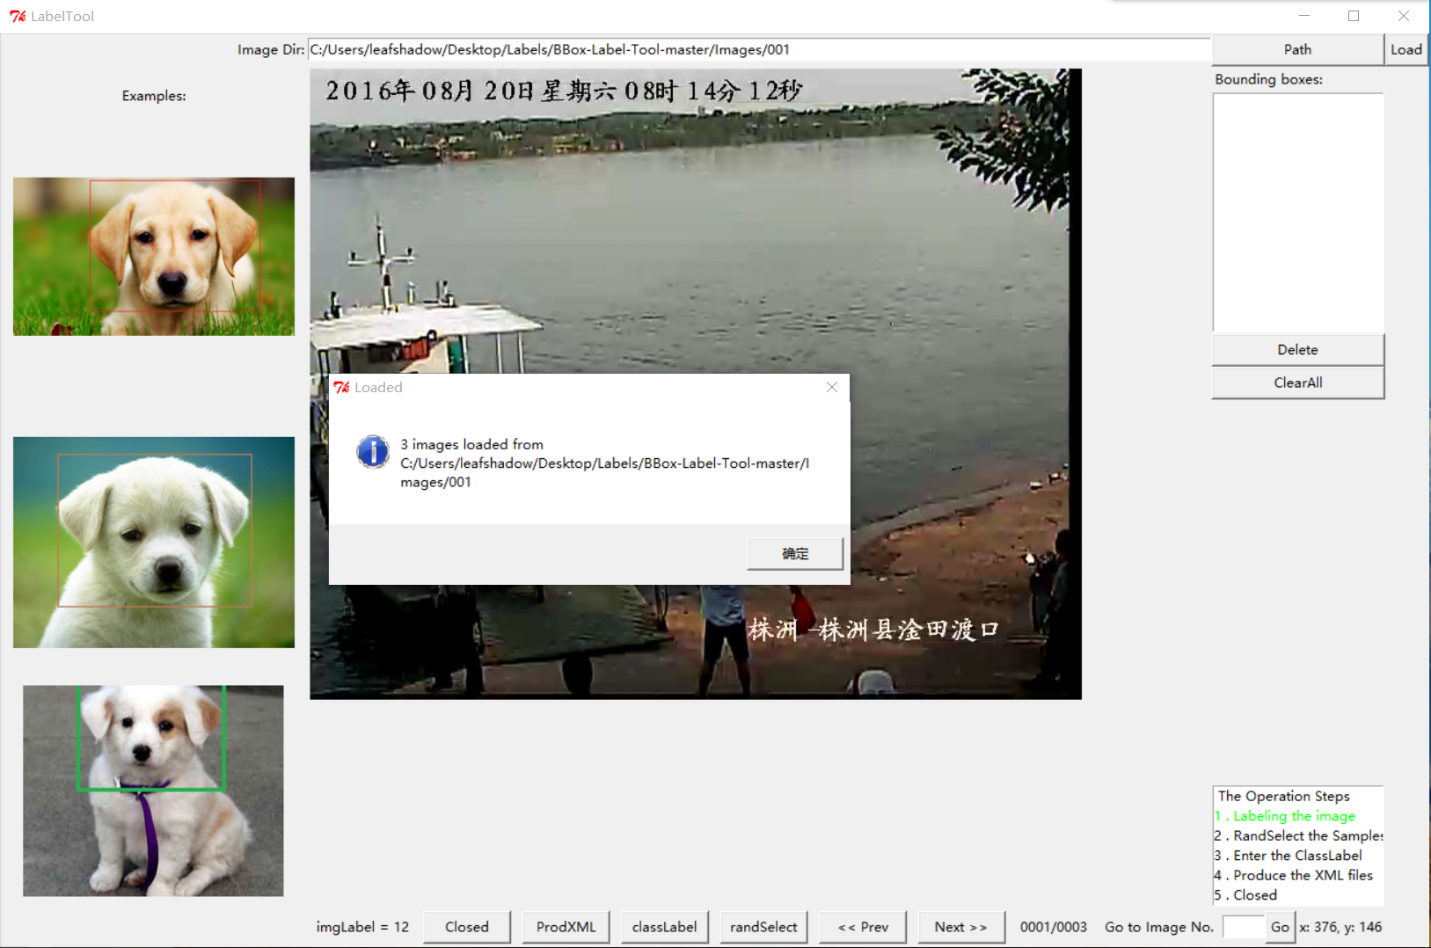

6.主界面左边的是案例框(红字1)，中间是显示图片(红字2)，右边上方是目标框栏(红字3)，右边下方是步骤栏(红字4)，界面下方是功能键和参数显示栏(红字5)

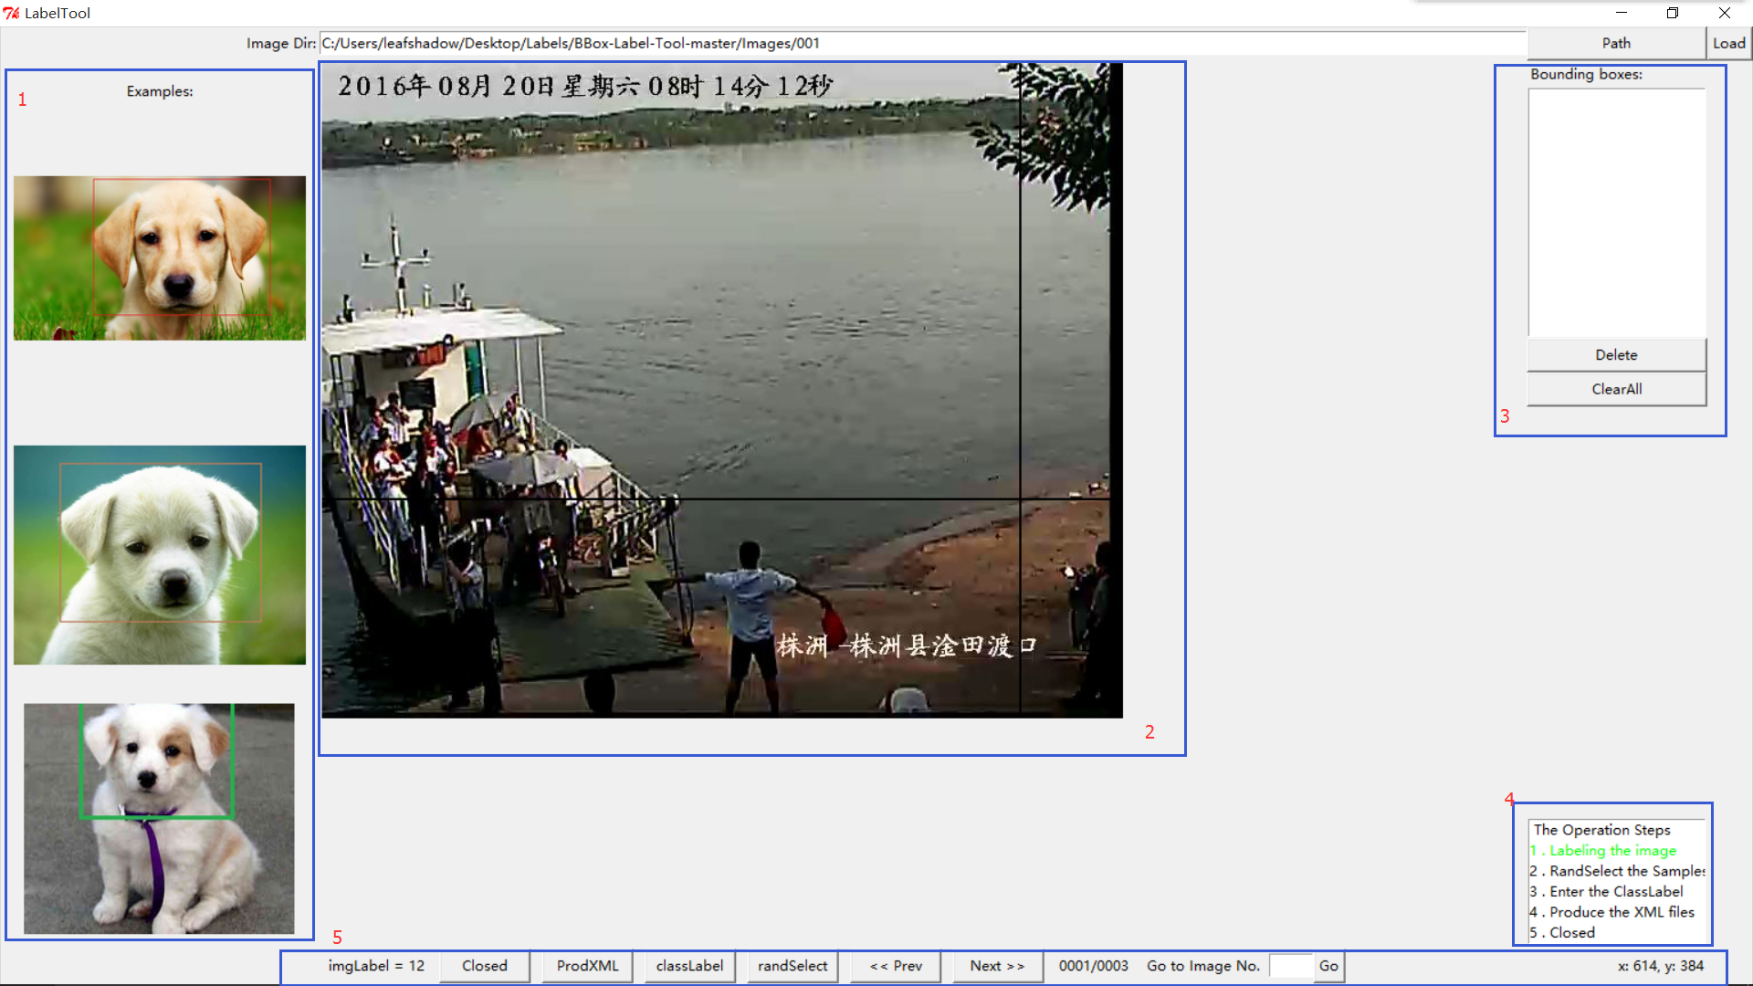

7（红字1）案例框的图像可以替换，将标定好的示例图像保存出来替换掉软件运行所在目录下的Examples\001\下的图片，重新运行软件即可更改。如下图所示。

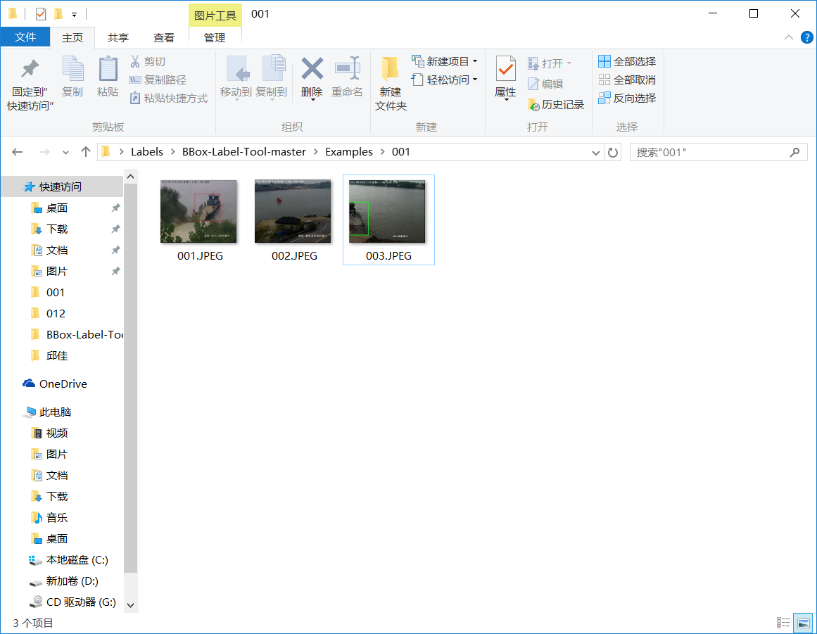

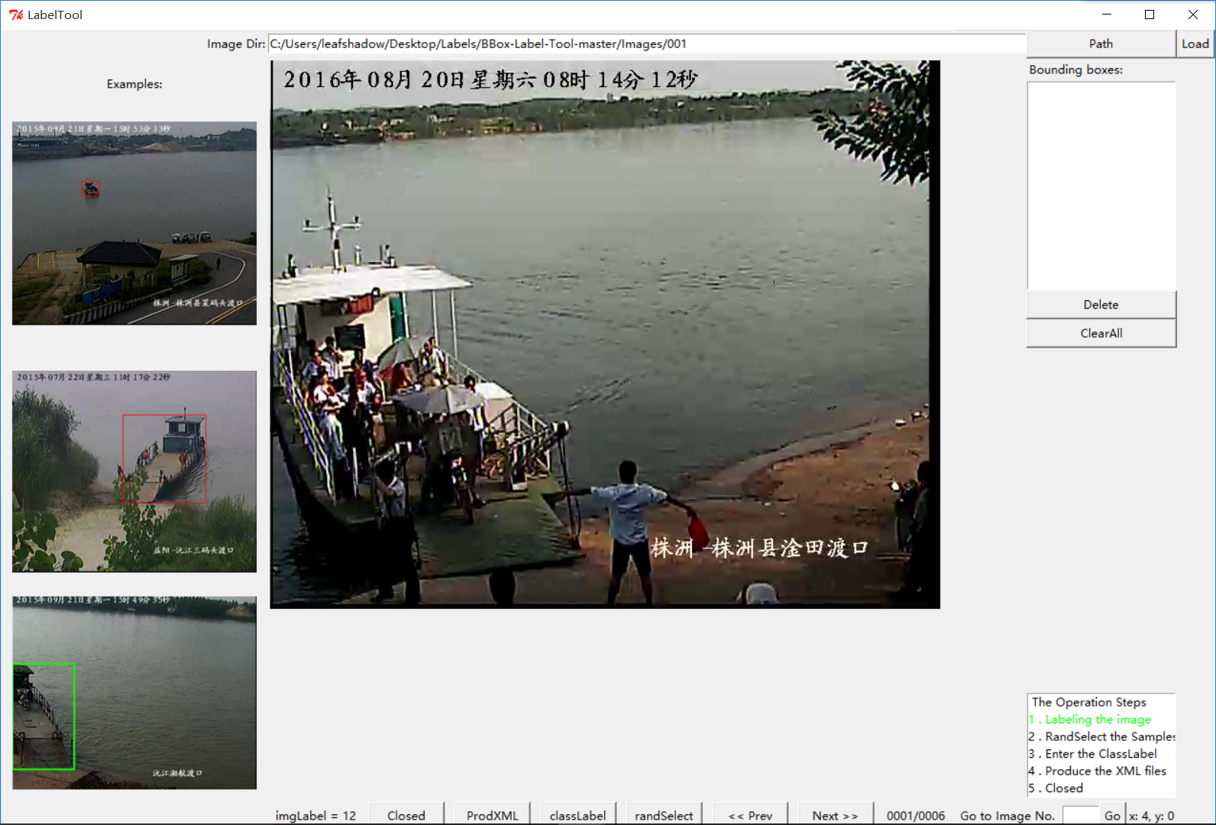

8 (红字2)显示图片区域，将鼠标移动到该区域会出现水平线和垂直线，用来标定物体大小。鼠标左键单击确定目标框的第一个点，移动鼠标确定目标框第二个点。标好后框坐标显示在Bounding Boxes中，可标定多个不同的目标框，且文字和框图颜色一致。如下图所示

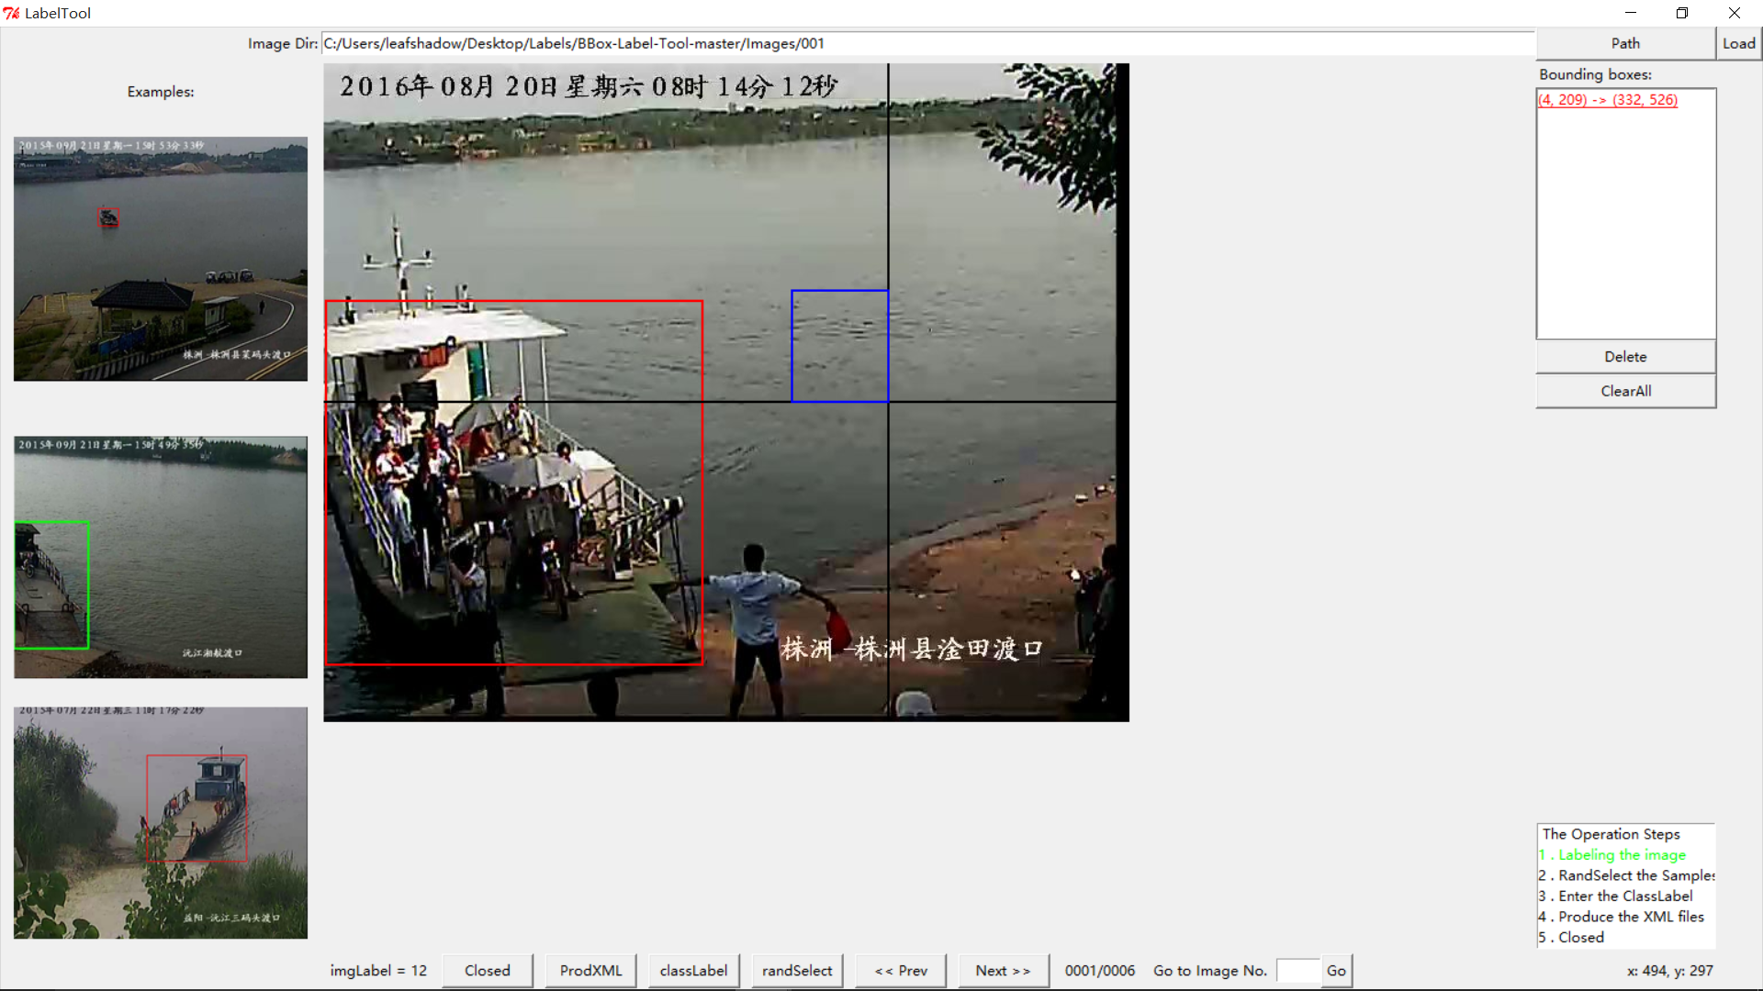

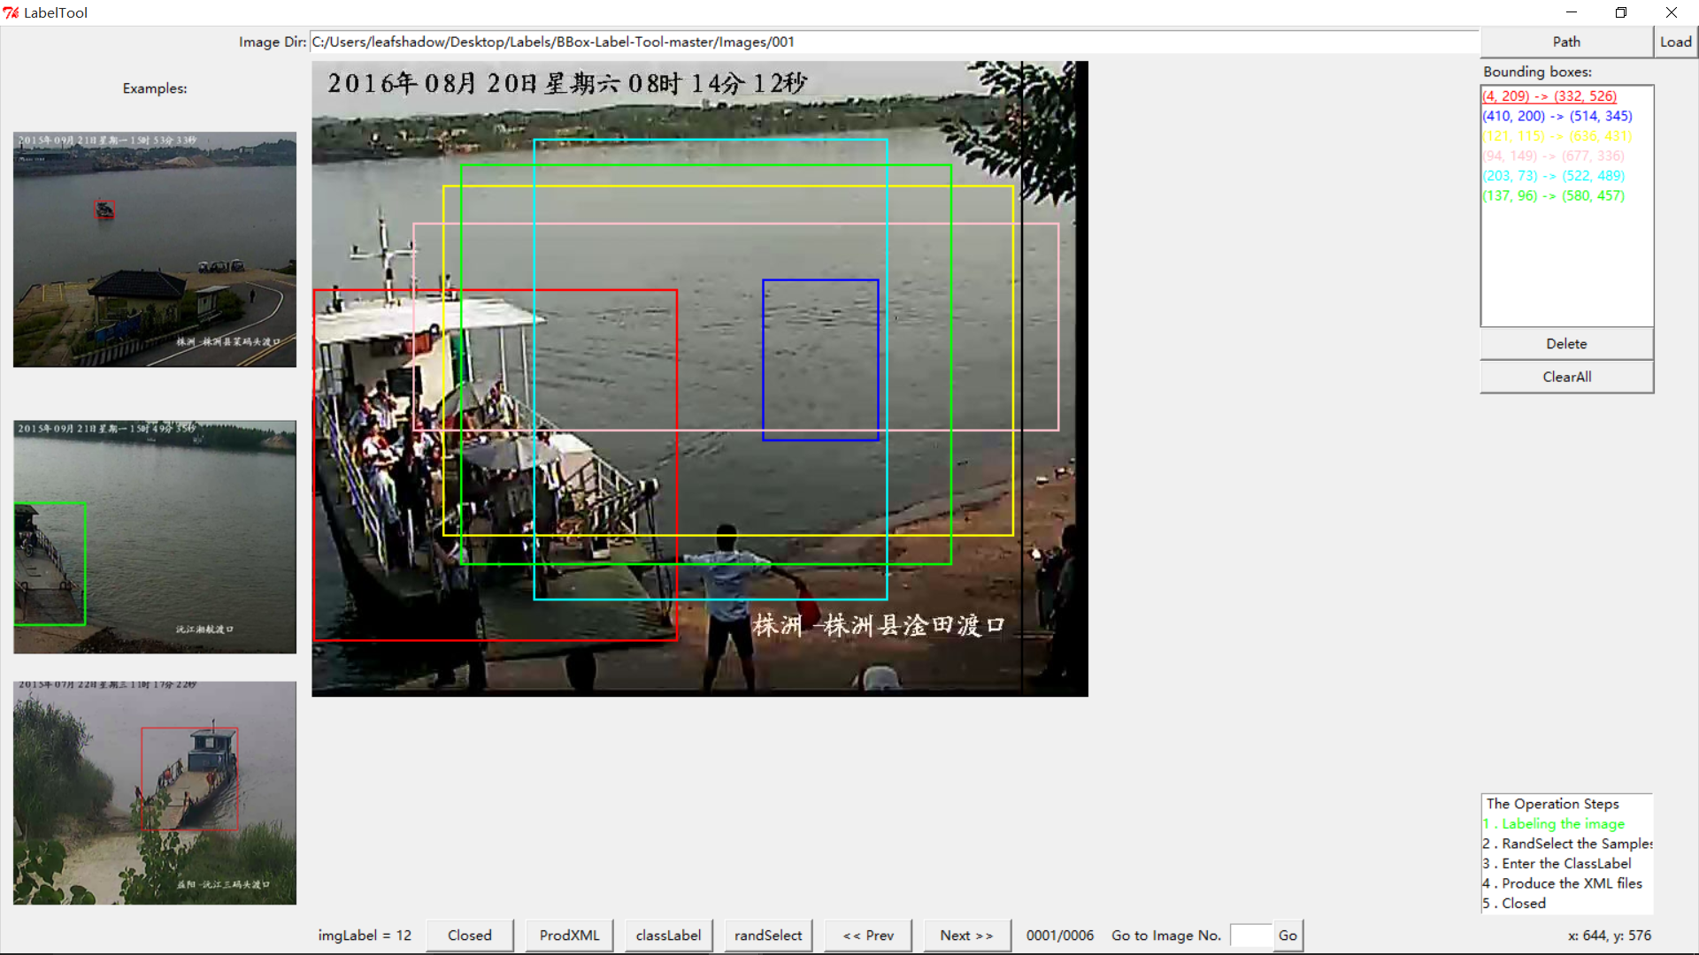

9 （红字3区域）目标框栏。选中目标框对应颜色的文字，点击Delete键，删除对应目标框。(如删除暗粉色框)下图所示。

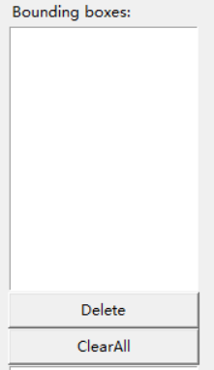

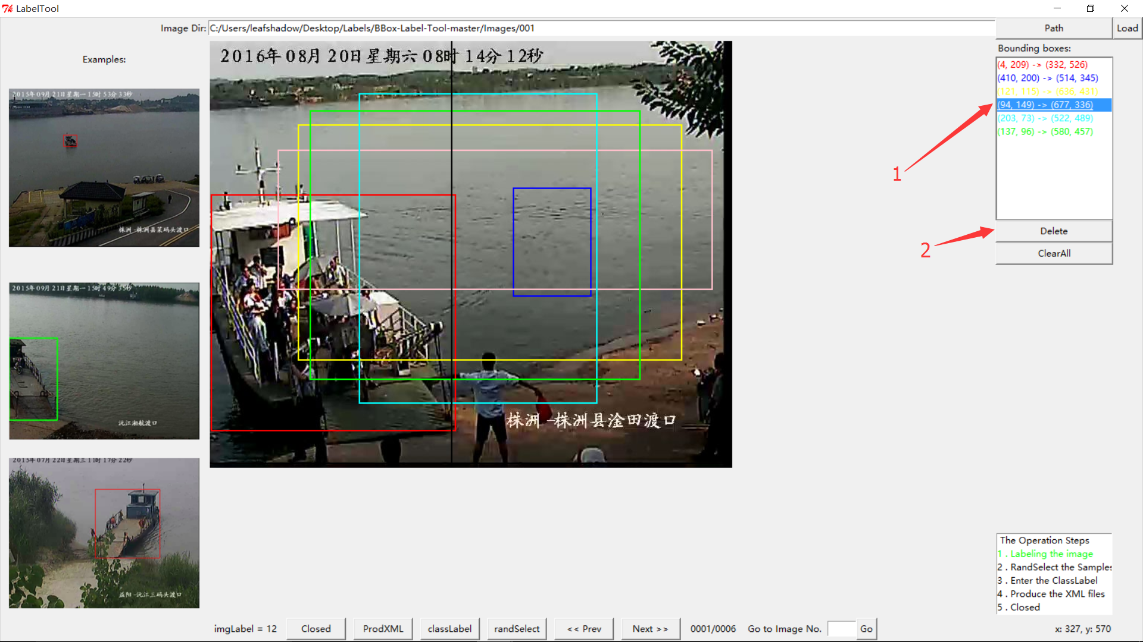

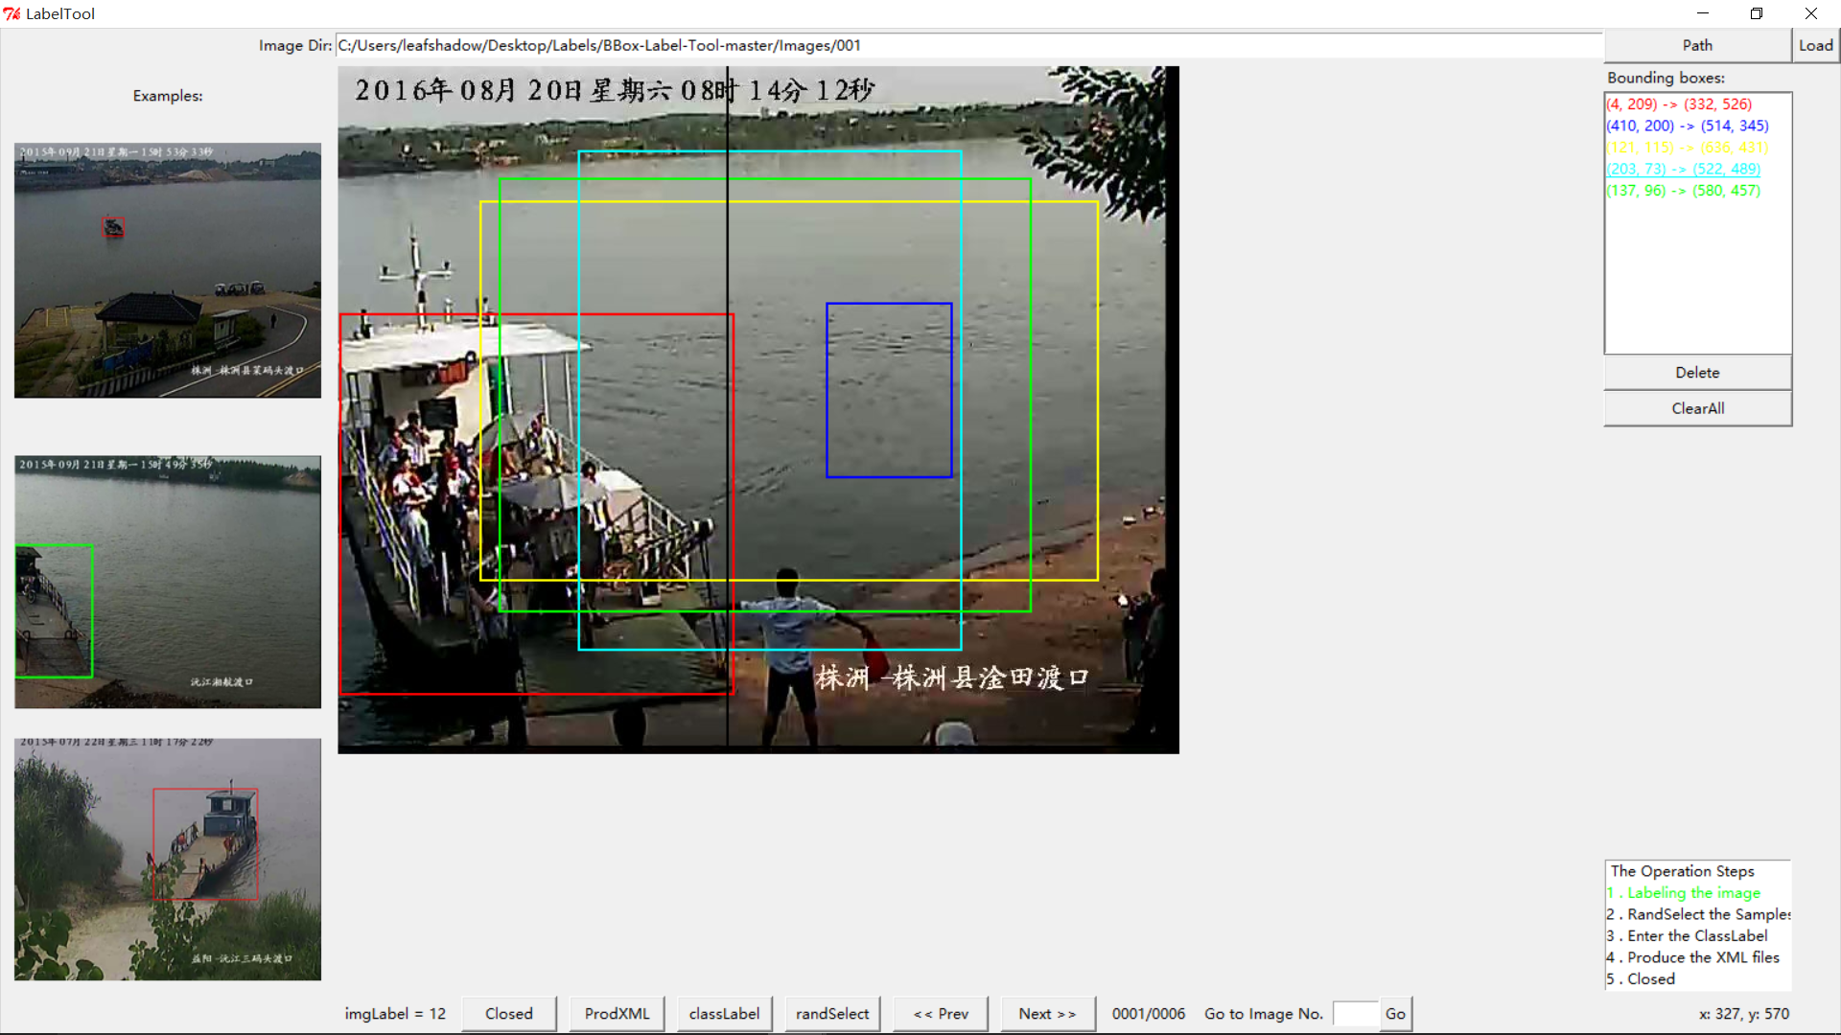

10点击ClearAll键，删除所有的框图。如图所示

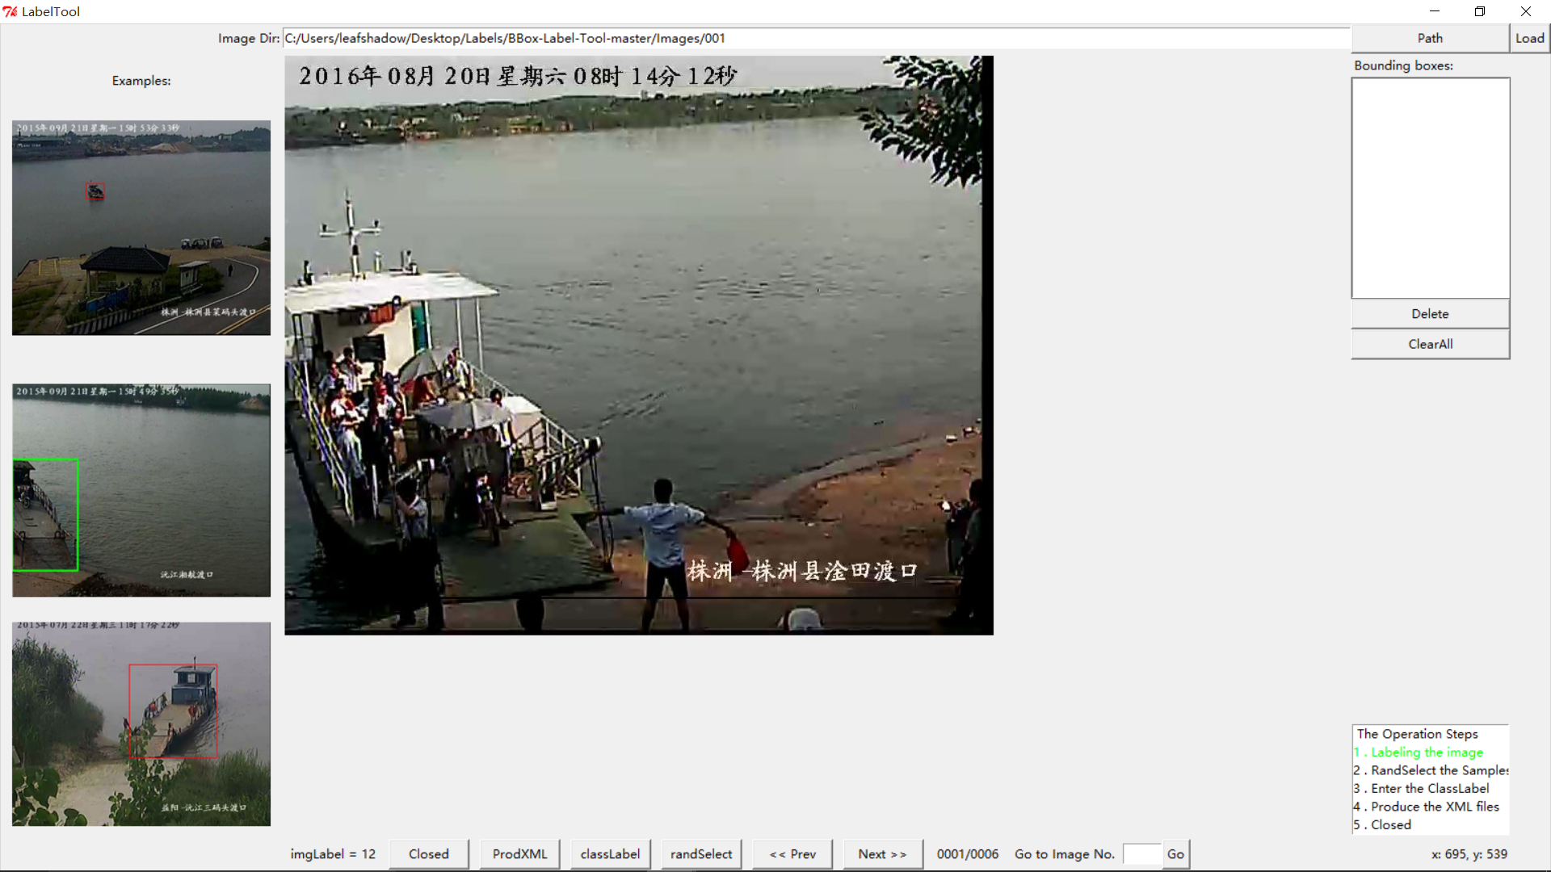

11Bounding box，位于界面左下角。这是生成标准训练格式的几个步骤。用户可按此步骤操作软件。

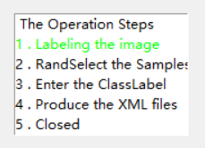

12步骤框栏的文字分为三种颜色。黑色文字表示步骤还没执行，绿色文字表示步骤正在运行，红色文字表示步骤执行完毕。

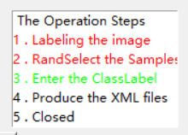

13功能键(主界面下方)。



13.1 Pre(上一张)和Next(下一张)按键，实现图片替换的功能。Progress表示当前标记图片的进度。

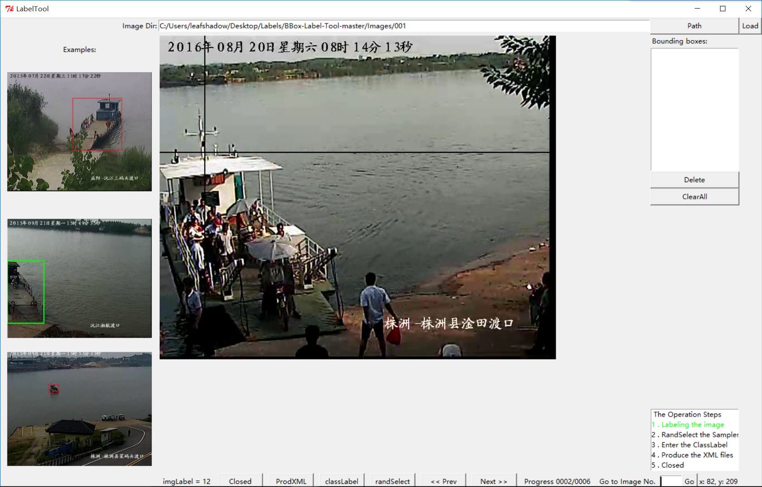

13.2在空白区域内输入图片张数，点击按键”GO”可以跳转到对应图片。如下图所示。

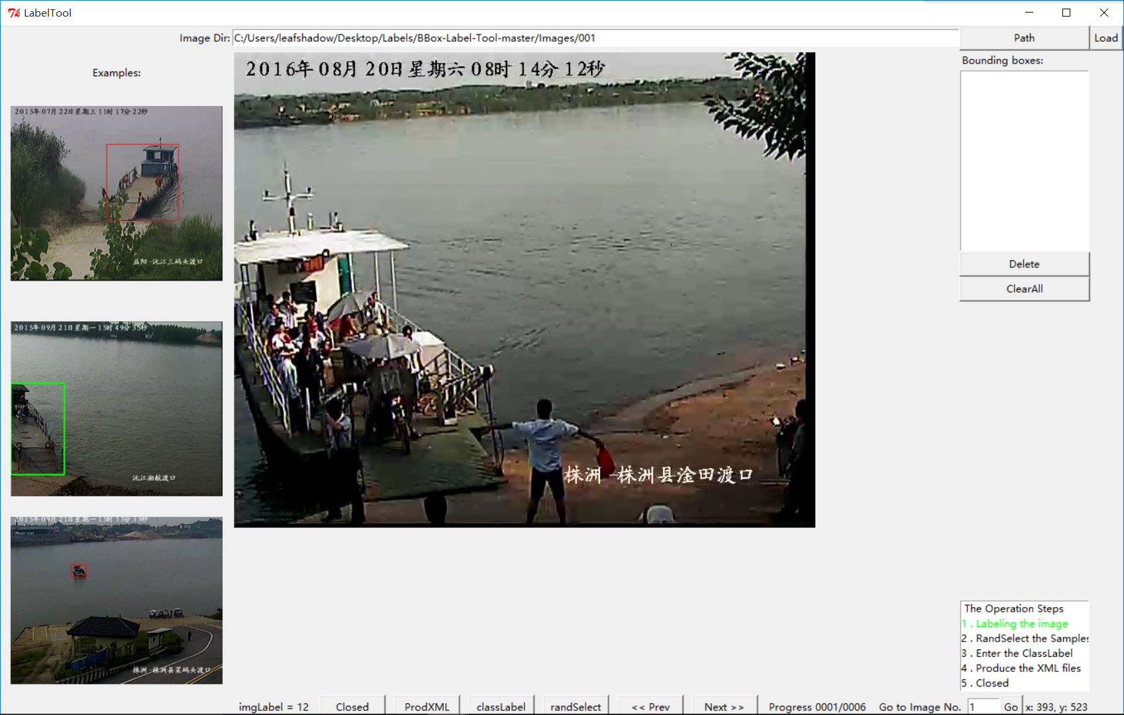

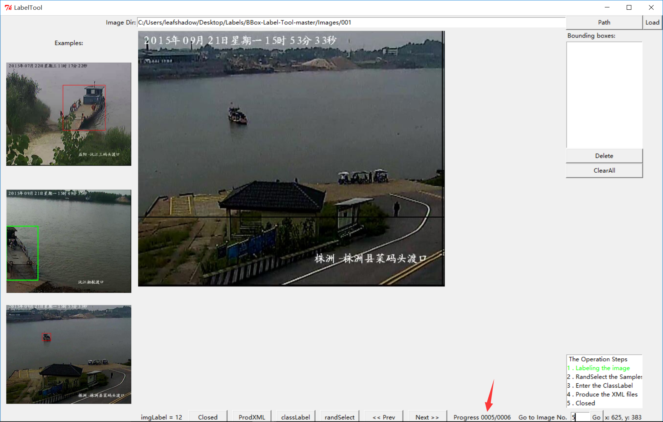

13.3 当全部图片标记完毕，点击“Next键”出现”This is the last image“的提示，同时步骤框中的”Labeling the images”字样变红，表示图片标注完成。用户可以在软件运行目录下”Labels\(对应标签)\text.txt查看对应标注的图片信息。

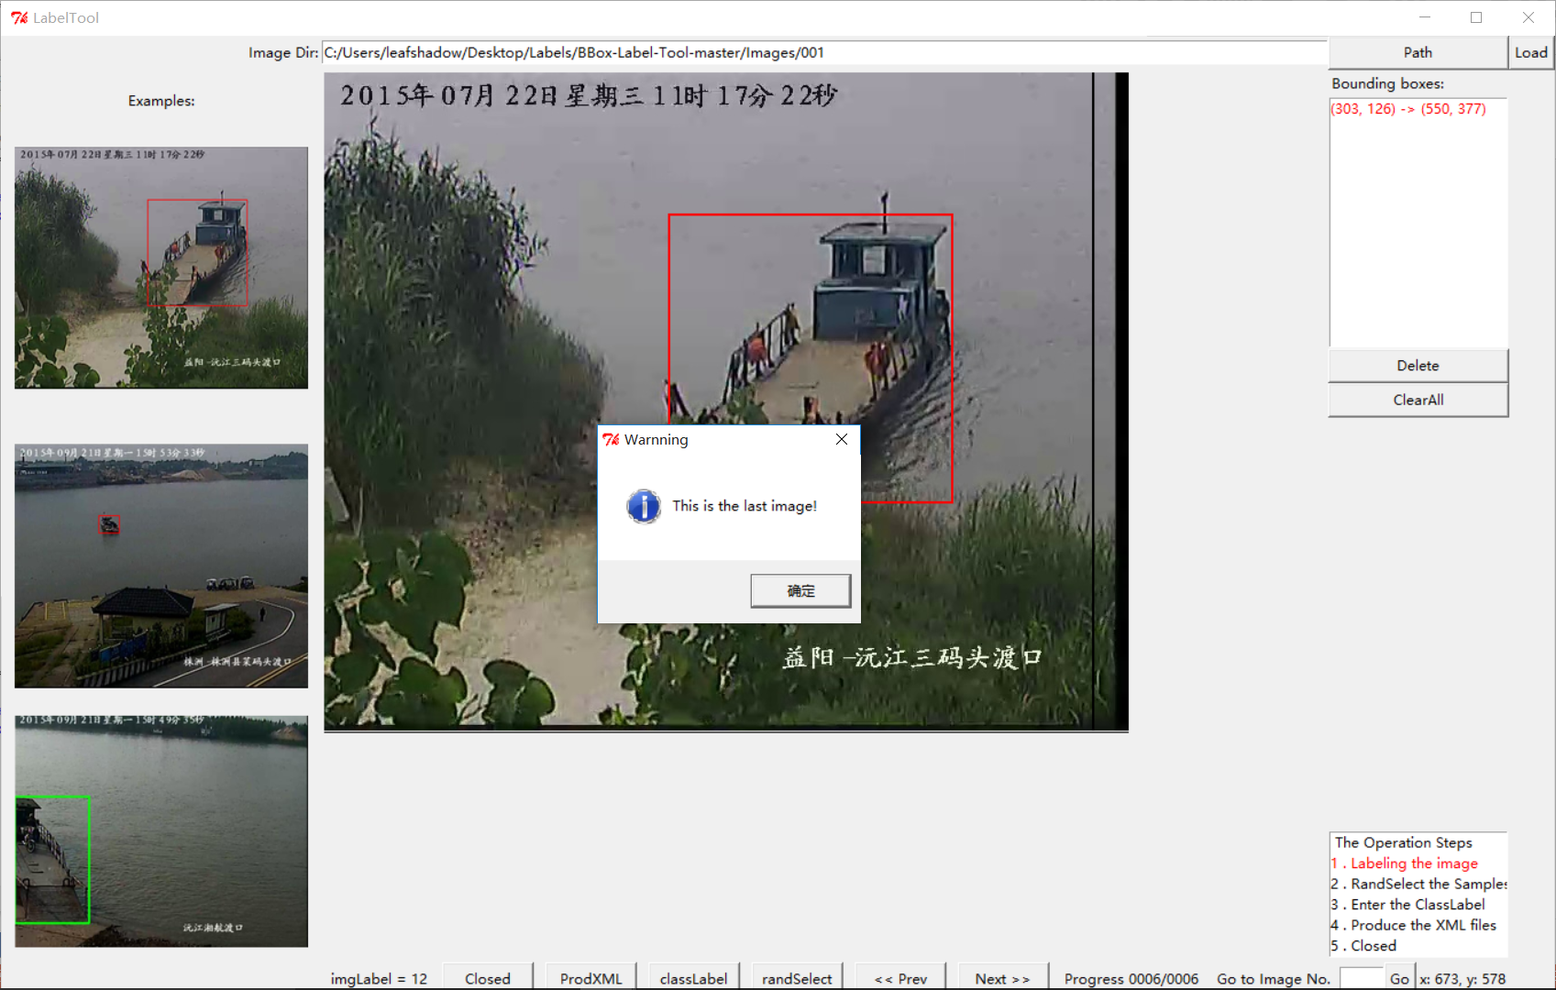

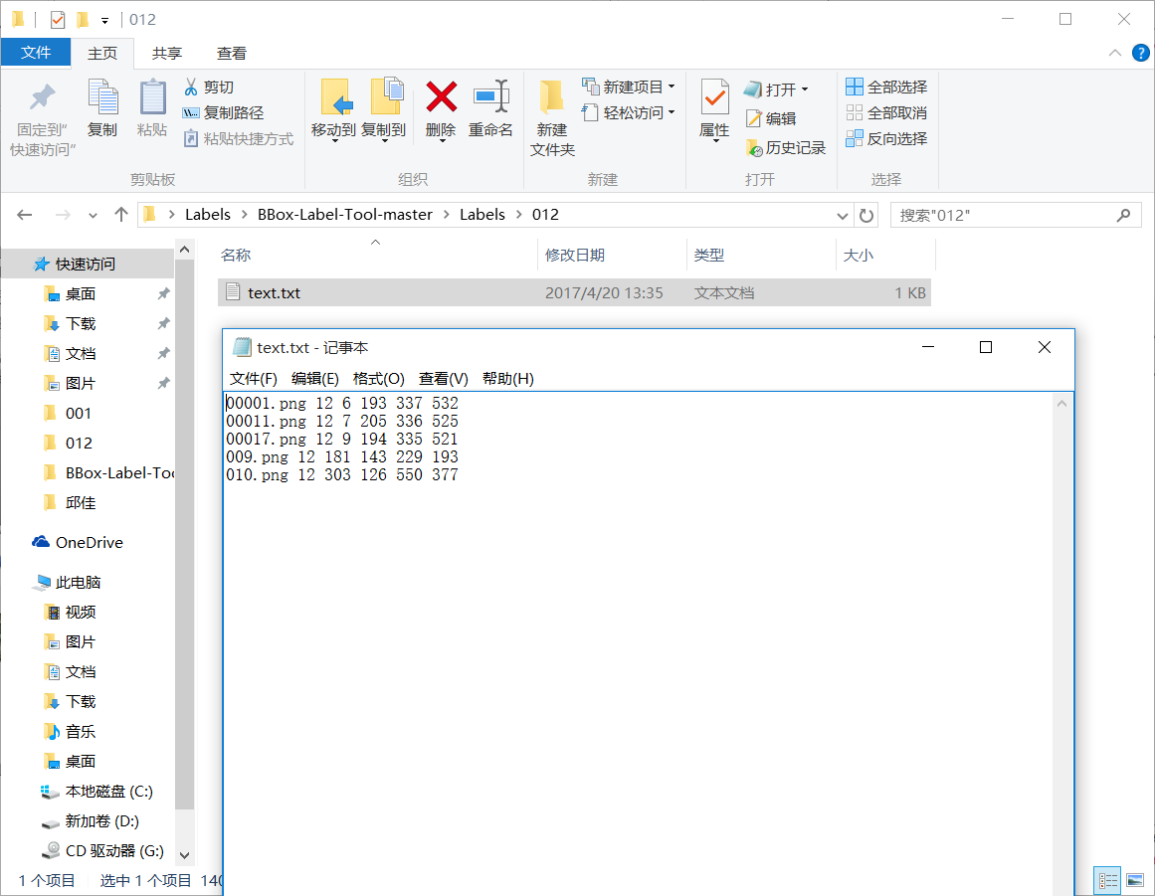

13.4 图片标定完成。第二步，将图片样本分两次随机按比例划分为三类，第一次划分为TrainVal和Test两类，第二次把TrainVal划分为Train和Val两类。点击按钮”randSelect”,弹出’TrainVal.VS.Test’提示框，输入一个(0，1)之间的小数;点击ok,弹出”Train.VS.Val”提示框，输入完成后，若出现”randSlect run Succeed”的提示框则表示成功，同时显示生成文件路径。如图所示

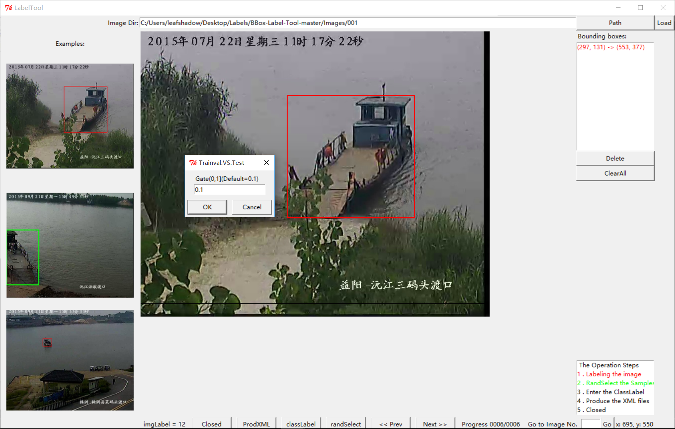

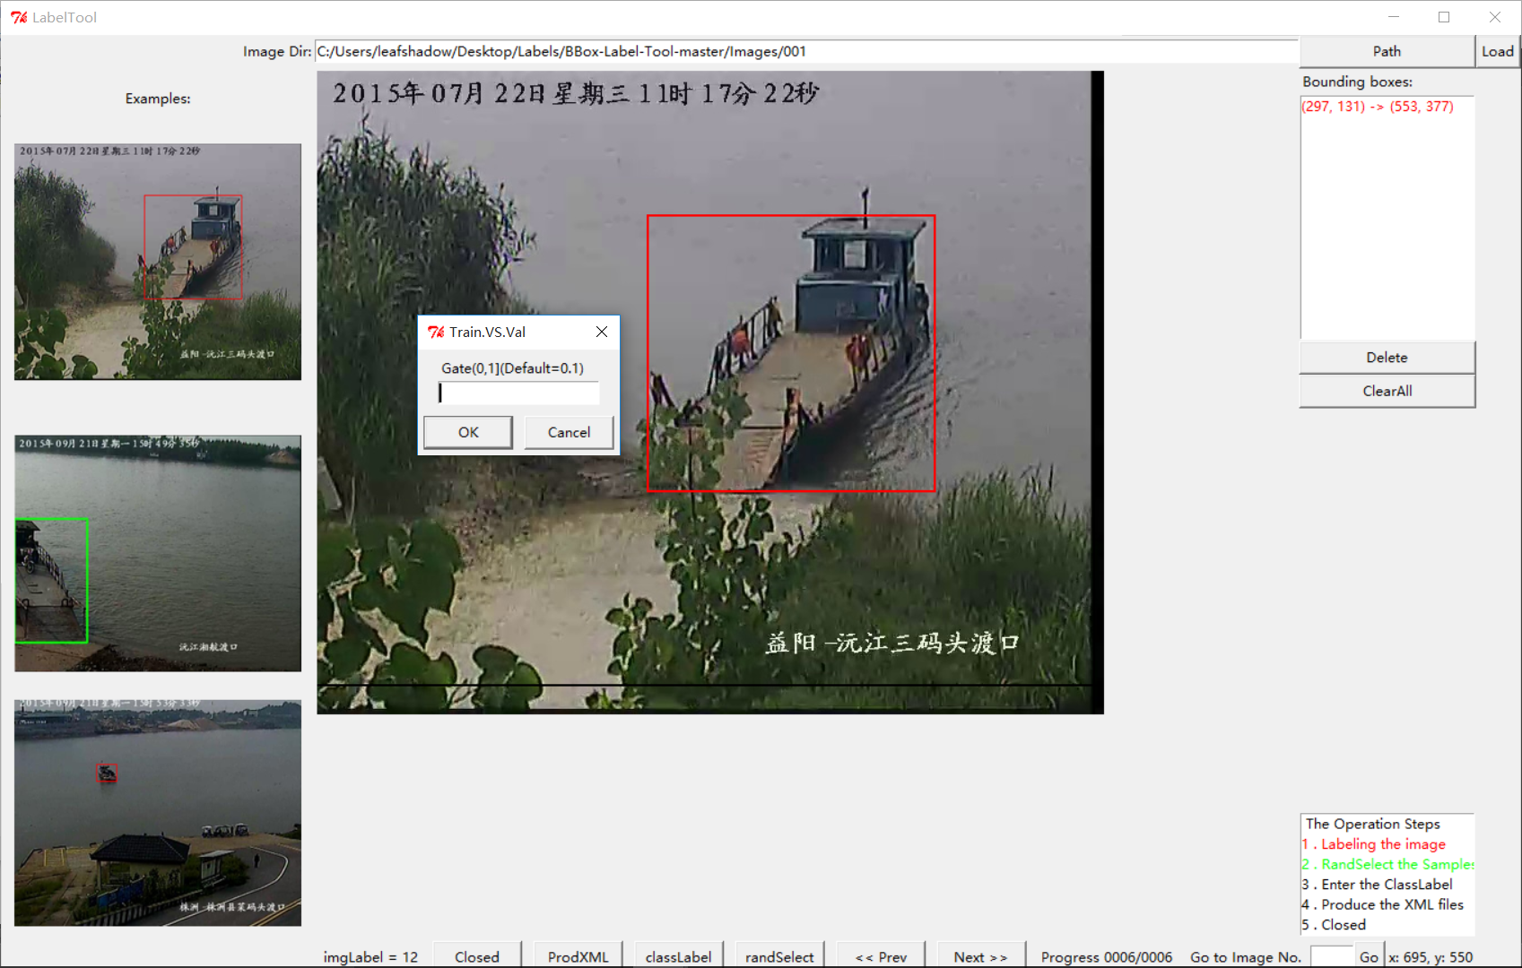

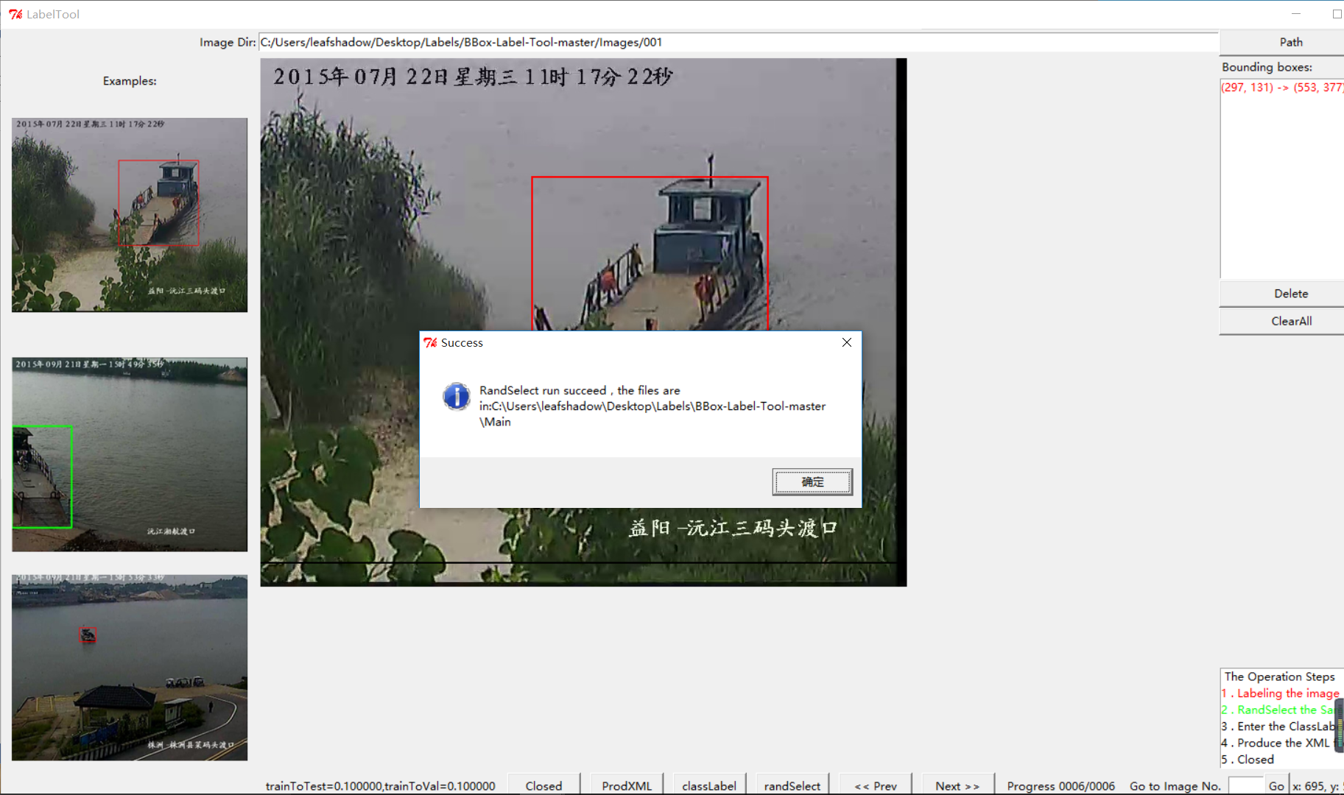

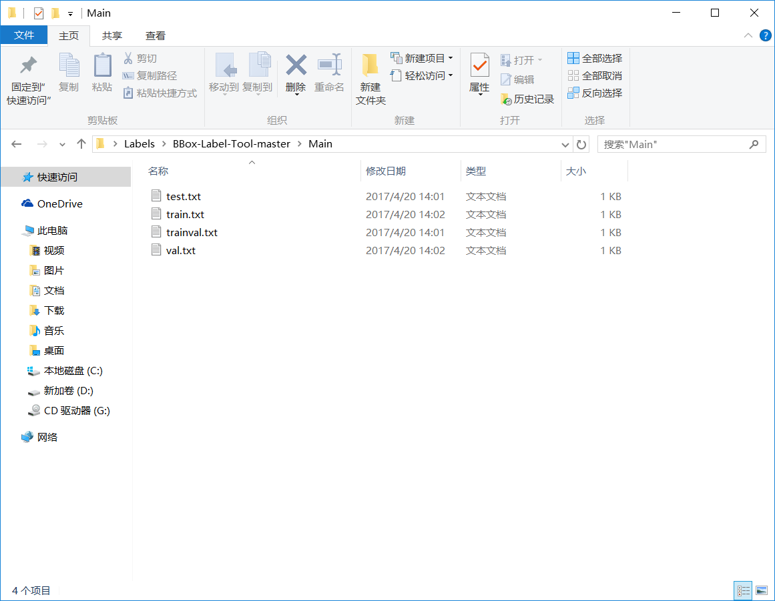

13.5 第三步，生成分类目标验证文件。点击Class Labe按键，输入标记物体的实名描述。点击确认。若弹出“Success”和“文件保存路径”的提示窗口时，则表示操作成功，我们可以在对应路径下查看文件。

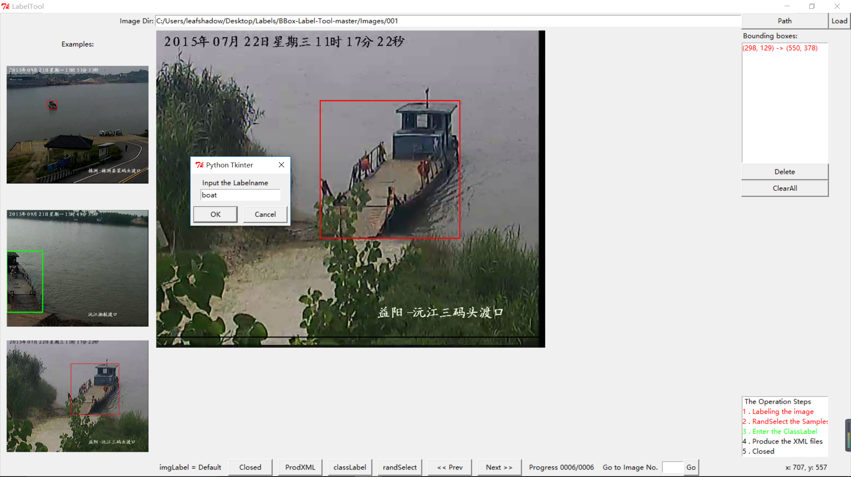

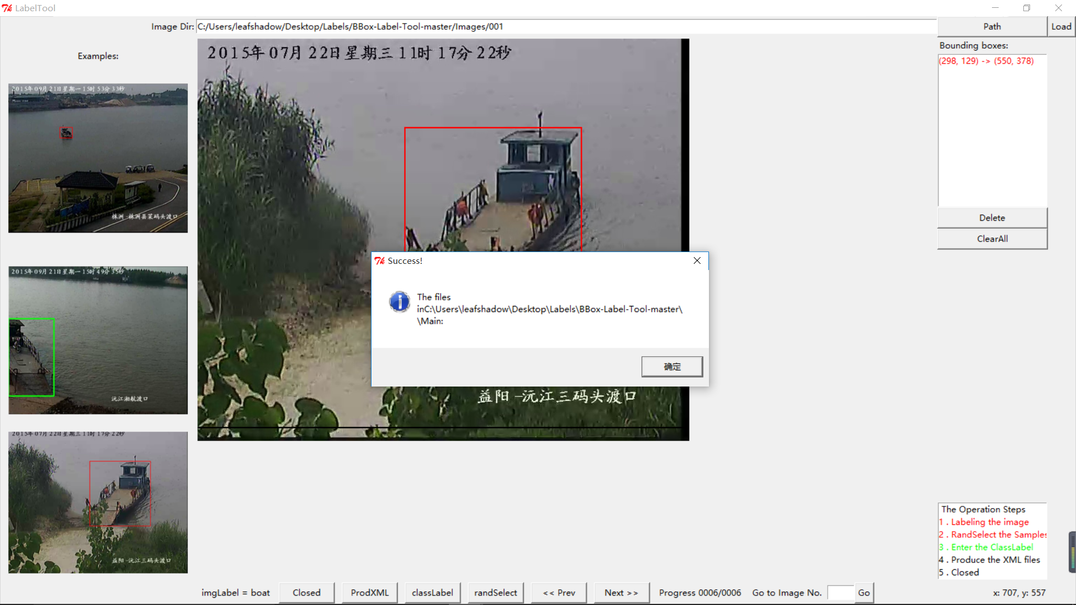

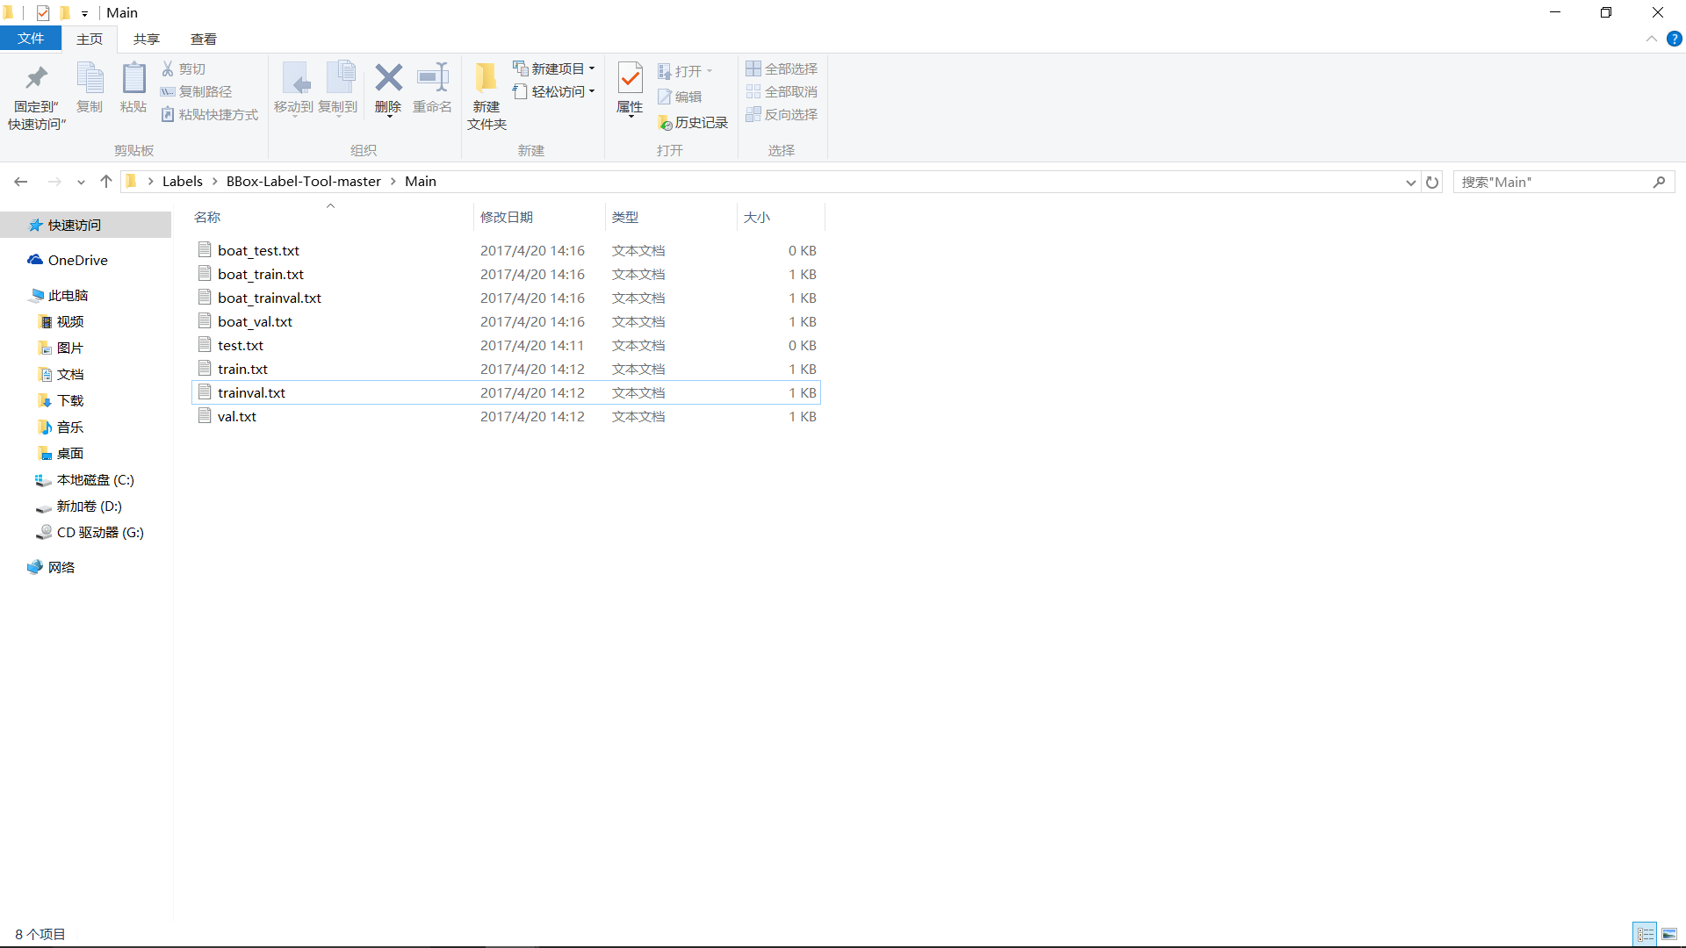

13.6 第四步：用XML文件存储目标框信息。点击按钮“ProXML”,若出现”run success!及文件路径“则表示运行成功。用户可在对应文件路径下查看对应图片名字的XML文件。

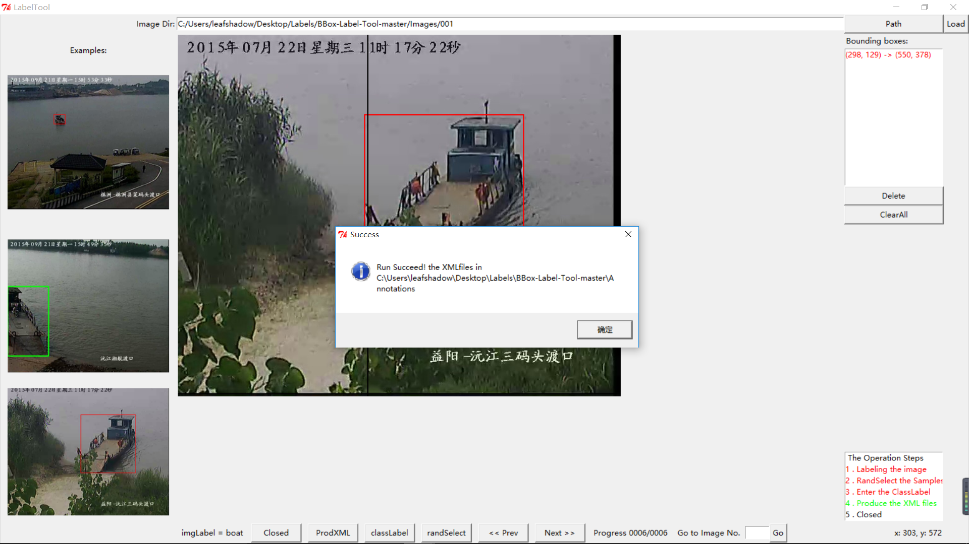

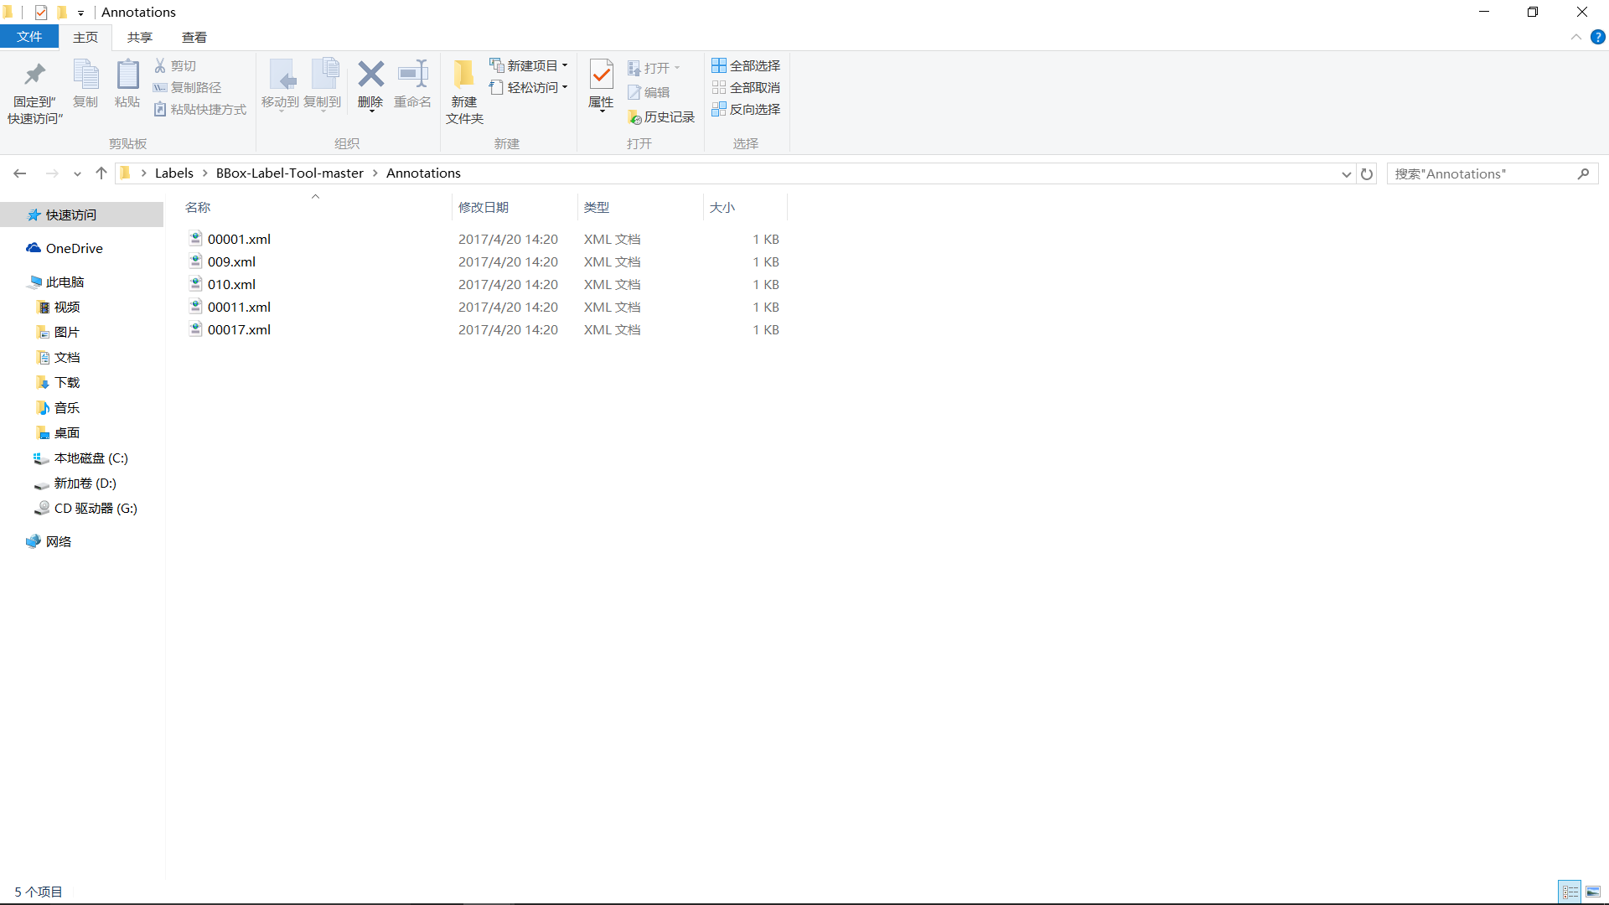

13.7第五步:关闭软件，弹出关闭框。选择”是”将退出软件，选择“否”将返回。

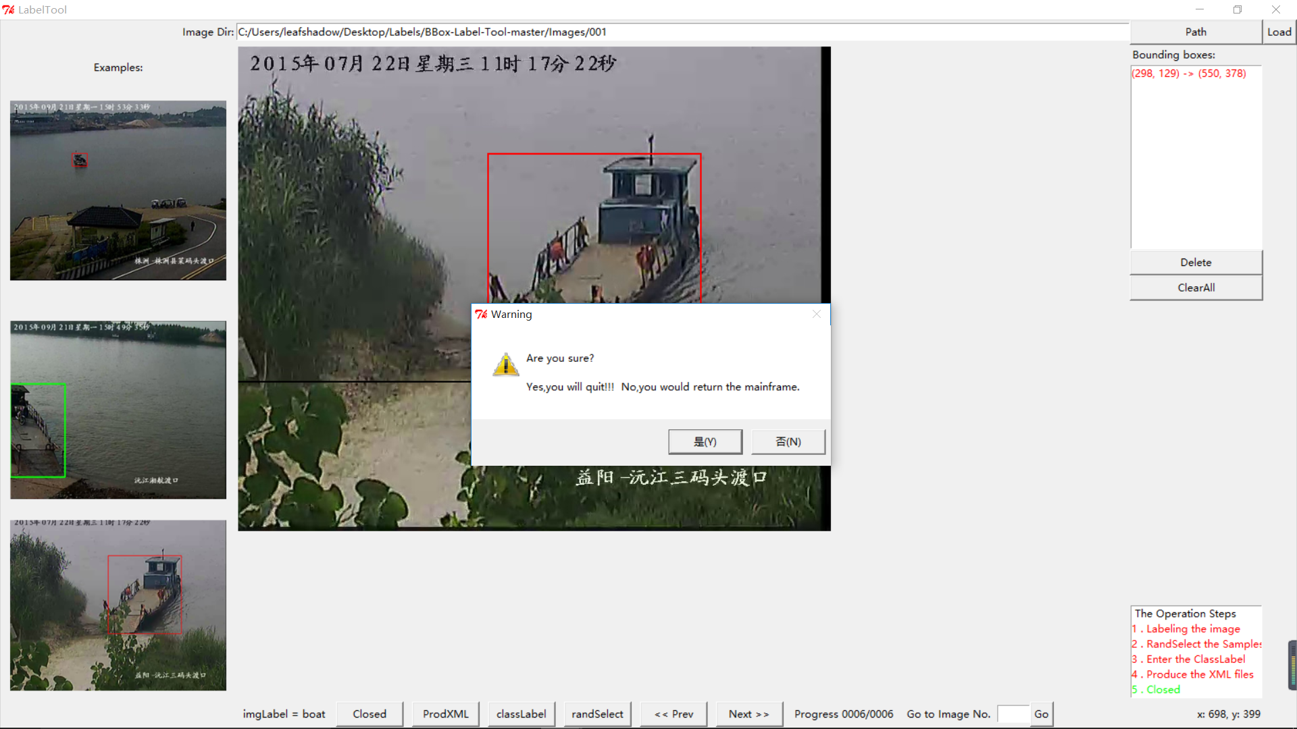

14帮助界面 本文帮助界面是隐藏的。在键盘下键入“h”即可打开帮助界面。在帮助界面里面会有软件编写目的，快捷键，及说明书文档网络连接等。如图所示

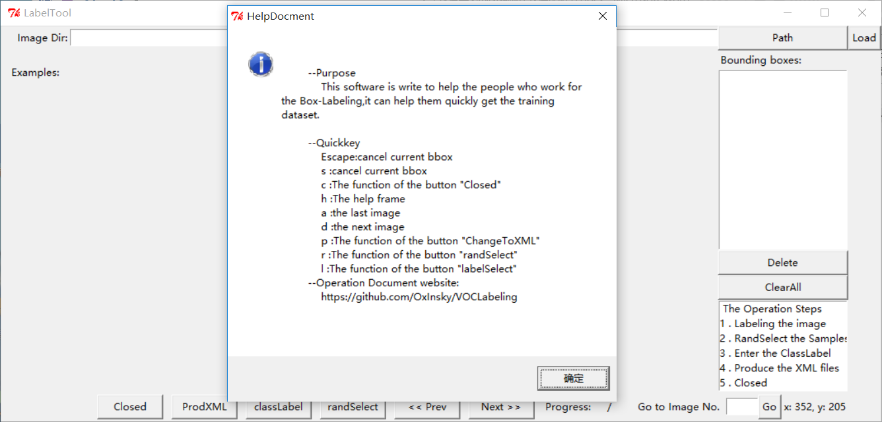

15 整个流程运行完成之后，在该目录下会生成多个文件夹，用户在软件目录下拷贝好Annotations和Main以及标注的原始图片，参照PASCAL VOC数据集的放置方式放好文件夹，即可运行深度神经网络的调用数据集进行训练。